关于中山市嘉德晴电器有限公司用地变更规划条件公示的通告

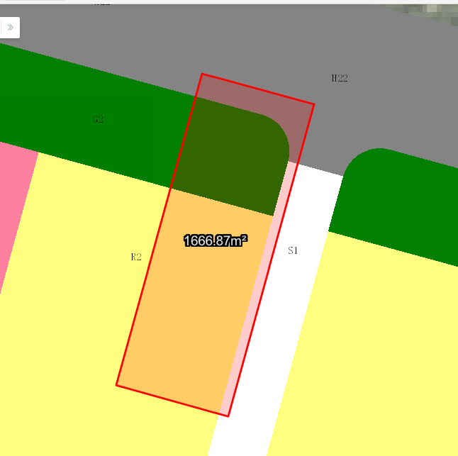
地块区位图
建设单位中山市嘉德晴电器有限公司向我局申请变更名下用地的规划条件。我局已受理其申请，按照城乡规划相关法律、法规的有关规定，现对申请变更规划条件事项进行公示，公示如下：
一、申请变更规划条件事项用地的基本情况
不动产权证号：粤（2021）中山市不动产权第0156476号，权利人：中山市嘉德晴电器有限公司，坐落：中山市南头镇南头大道中，土地使用权取得方式：出让，用途：城镇住宅用地，面积：1666.90平方米。该用地在《南头镇升辉南太澳高速西侧用地控制性详细规划调整（2016）》中确定的规划用地性质为二类居住用地、防护绿地和城市道路用地，地块编码：SW-B1-08。
二、原出让合同建设指标
用地性质：商住
容积率无约定，建筑密度无约定，绿地率无约定，建筑限高无约定。
三、控制性详细规划建设指标
用地性质：二类居住用地
容积率：0-3、绿地率：0-38%、建筑密度：0-30%、建筑限高：100米。
四、变更后规划条件建设指标
用地性质：商住。
容积率≤1.5，建筑密度≤30％，绿地率：0-38%，建筑限高100米。
根据《中华人民共和国城乡规划法》相关规定，现就该事项予以公示，公示时间为自本公示发布日期起十日。在公示期内如对上述调整事项有意见或建议，请使用真实姓名及联系方式，以书面形式反馈到以下地址：中山市黄圃镇兴圃大道139号中山市自然资源局第三分局三楼302室，逾期视为无异议。
联系人:杨先生 联系电话：23226980

中山市自然资源局
2023年4月6日

